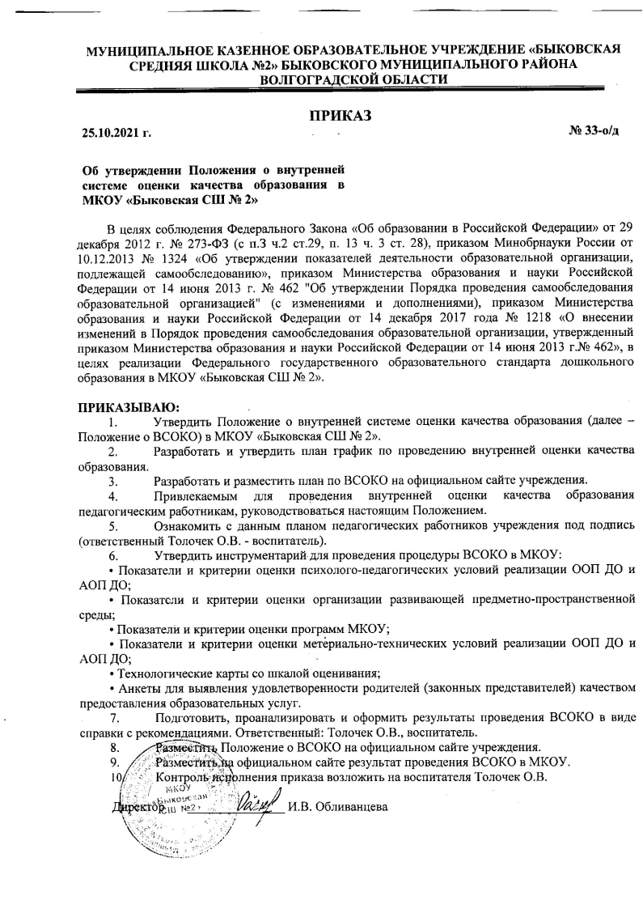

МУНИЦИПАЛЬНОЕ КАЗЕННОЕ ОБРАЗОВАТЕЛЬНОЕ УЧРЕЖДЕНИЕ «БЫКОВСКАЯ СРЕДНЯЯ ШКОЛА №2» БЫКОВСКОГО МУНИЦИПАЛЬНОГО РАЙОНА ВОЛГОГРАДСКОЙ ОБЛАСТИ
ПРИКАЗ

25.10.2021 г. | № 33-о/д
Об утверждении Положения о внутренней системе оценки качества образования в МКОУ «Быковская СШ № 2»

В целях соблюдения Федерального Закона «Об образовании в Российской Федерации» от 29 декабря 2012 г. № 273-ФЗ (с п.З ч.2 ст.29, п. 13 ч. 3 ст. 28), приказом Минобрнауки России от 10.12.2013 № 1324 «Об утверждении показателей деятельности образовательной организации, подлежащей самообследованию», приказом Министерства образования и науки Российской Федерации от 14 июня 2013 г. № 462 "Об утверждении Порядка проведения самообследования образовательной организацией" (с изменениями и дополнениями), приказом Министерства образования и науки Российской Федерации от 14 декабря 2017 года № 1218 «О внесении изменений в Порядок проведения самообследования образовательной организации, утвержденный приказом Министерства образования и науки Российской Федерации от 14 июня 2013 г.№ 462», в целях реализации Федерального государственного образовательного стандарта дошкольного образования в МКОУ «Быковская СШ № 2».

ПРИКАЗЫВАЮ:
- Утвердить Положение о внутренней системе оценки качества образования (далее – Положение о ВСОКО) в МКОУ «Быковская СШ № 2».
- Разработать и утвердить план график по проведению внутренней оценки качества образования.
- Разработать и разместить план по ВСОКО на официальном сайте учреждения.
- Привлекаемым для проведения внутренней оценки качества образования педагогическим работникам, руководствоваться настоящим Положением.
- Ознакомить с данным планом педагогических работников учреждения под подпись (ответственный Толочек О.В. - воспитатель).
- Утвердить инструментарий для проведения процедуры ВСОКО в МКОУ:
• Показатели и критерии оценки психолого-педагогических условий реализации ООП ДО и АОП ДО;
• Показатели и критерии оценки организации развивающей предметно-пространственной среды;
• Показатели и критерии оценки программ МКОУ;
• Показатели и критерии оценки метериально-технических условий реализации ООП ДО и АОП ДО;
• Технологические карты со шкалой оценивания;
• Анкеты для выявления удовлетворенности родителей (законных представителей) качеством предоставления образовательных услуг.
- Подготовить, проанализировать и оформить результаты проведения ВСОКО в виде справки с рекомендациями. Ответственный: Толочек О.В., воспитатель.
- Разместить Положение о ВСОКО на официальном сайте учреждения.
- Разместить на официальном сайте результат проведения ВСОКО в МКОУ.
- Контроль исполнения приказа возложить на воспитателя Толочек О.В.

Директор _______________ И.В. Обливанцева

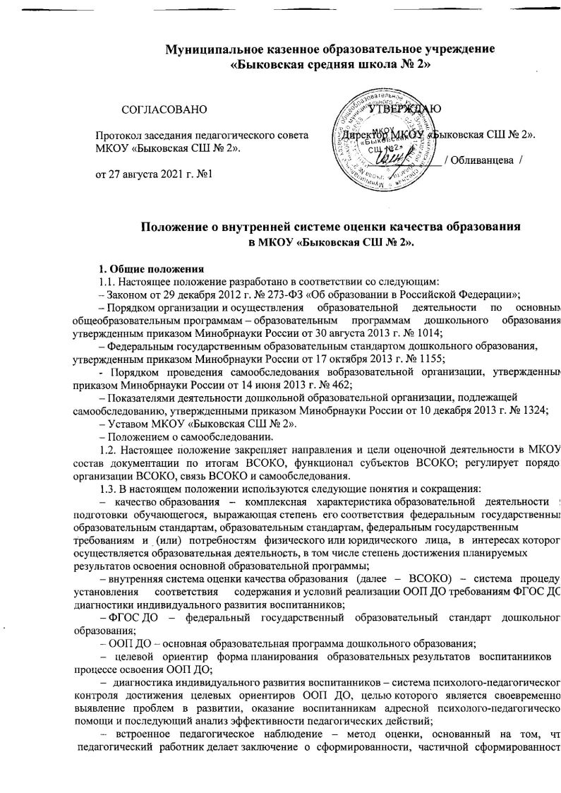

Муниципальное казенное образовательное учреждение
«Быковская средняя школа № 2»

СОГЛАСОВАНО  Протокол заседания педагогического совета  МКОУ «Быковская СШ № 2».  от 27 августа 2021 г. №1 | УТВЕРЖДАЮ  Директор МКОУ «Быковская СШ № 2».  _____________ / Обливанцева /

Положение о внутренней системе оценки качества образования

в МКОУ «Быковская СШ № 2».

1. Общие положения
1.1. Настоящее положение разработано в соответствии со следующим:
– Законом от 29 декабря 2012 г. № 273-ФЗ «Об образовании в Российской Федерации»;
– Порядком организации и осуществления образовательной деятельности по основным общеобразовательным программам – образовательным программам дошкольного образования, утвержденным приказом Минобрнауки России от 30 августа 2013 г. № 1014;
– Федеральным государственным образовательным стандартом дошкольного образования, утвержденным приказом Минобрнауки России от 17 октября 2013 г. № 1155;
- Порядком проведения самообследования вобразовательной организации, утвержденным приказом Минобрнауки России от 14 июня 2013 г. № 462;
– Показателями деятельности дошкольной образовательной организации, подлежащей самообследованию, утвержденными приказом Минобрнауки России от 10 декабря 2013 г. № 1324;
– Уставом МКОУ «Быковская СШ № 2».
– Положением о самообследовании.
1.2. Настоящее положение закрепляет направления и цели оценочной деятельности в МКОУ, состав документации по итогам ВСОКО, функционал субъектов ВСОКО; регулирует порядок организации ВСОКО, связь ВСОКО и самообследования.
1.3. В настоящем положении используются следующие понятия и сокращения:
– качество образования – комплексная характеристика образовательной деятельности и подготовки обучающегося, выражающая степень его соответствия федеральным государственным образовательным стандартам, образовательным стандартам, федеральным государственным требованиям и (или) потребностям физического или юридического лица, в интересах которого осуществляется образовательная деятельность, в том числе степень достижения планируемых результатов освоения основной образовательной программы;
– внутренняя система оценки качества образования (далее – ВСОКО) – система процедур установления соответствия содержания и условий реализации ООП ДО требованиям ФГОС ДО, диагностики индивидуального развития воспитанников;
– ФГОС ДО – федеральный государственный образовательный стандарт дошкольного образования;
– ООП ДО – основная образовательная программа дошкольного образования;
– целевой ориентир форма планирования образовательных результатов воспитанников в процессе освоения ООП ДО;
– диагностика индивидуального развития воспитанников – система психолого-педагогического контроля достижения целевых ориентиров ООП ДО, целью которого является своевременное выявление проблем в развитии, оказание воспитанникам адресной психолого-педагогической помощи и последующий анализ эффективности педагогических действий;
– встроенное педагогическое наблюдение – метод оценки, основанный на том, что педагогический работник делает заключение о сформированности, частичной сформированности или несформированности образовательного результата (достижении целевого ориентира) без применения каких-либо КИМ, а исключительно на фактах, наблюдаемых в процессе осуществления воспитанником игровой, познавательной, творческой деятельности.
1.4. Внутренняя система оценки качества образования:
– функционирует во взаимосвязи с системой внутрисадовского контроля реализации ООП ДО;
– является базой для подготовки отчета о самообследовании;
– строится с учетом показателей независимой оценки качества образования (НОКО).

2. Направления ВСОКО
2.1. Направления ВСОКО соответствуют требованиям ФГОС ДО, а также федеральным требованиям к содержанию отчета о самообследовании. Оценке подлежат:
– условия реализации ООП ДО (приложение 1);
– образовательная деятельность ДОО (приложение 2);
– динамика индивидуального развития воспитанников (приложения 3);
– результаты освоения ООП ДОО (приложения 4);
– удовлетворенность родителей качеством предоставляемых образовательных услуг (приложение 5).
2.2. Направления ВСОКО определяют состав лиц, привлекаемых к оценке качества образования, сроки и периодичность оценочных процедур.
2.3. В части условий реализации образовательных программ проводится оценка:
– кадрового обеспечения образовательной деятельности;
– программно-методического обеспечения образовательной деятельности;
– психолого-педагогического обеспечения образовательной деятельности;
– материально-технической базы ДОО;
– развивающей предметно-пространственной среды (РППС);
– финансово-экономических условий.
2.4. В части содержания дошкольного образования проводится оценка соответствия ООП ДО требованиям ФГОС, включая:
– соответствие структуры ООП ДО;
– соответствие содержания ООП ДО;
– наличие части ООП ДО, формируемой участниками образовательных отношений;
– наличие документов, подтверждающих изучение и учет потребностей участников образовательных отношений;
– наличие и эффективность функционирования системы планирования и контроля образовательной деятельности.
2.5. В части оценки результатов освоения ООП ДОО проводится анализ динамики индивидуального развития воспитанников, осуществляется ежегодный (в начале и конце учебного года) контроль и учет достижения воспитанниками целевых ориентиров ООП ДО, анализируется удовлетворенность родителей качеством предоставляемых образовательных услуг.
2.5.1. Итоги оценки динамики индивидуального развития воспитанников не подлежат публичному представлению. Информация по итогам оценки является конфиденциальной. В отдельных случаях по устному согласованию со старшим воспитателем информацию используют воспитатели групп для проведения разъяснительно-просветительской работы с родителями.
2.5.2. Оценка динамики индивидуального развития воспитанников ведется с целью своевременного выявления проблем в их развитии и оказания адресной психолого-педагогической помощи и последующего анализа эффективности педагогических действий.
2.6. В части удовлетворенности родителей качеством образовательных услуг организуется систематическое анкетирование родителей. Показатель уровня удовлетворенности родителей
используется как дополнительный совокупный критерий качества дошкольного образования,
отражающий качество условий, качество программно-методического и педагогического обеспечения
образовательной деятельности.
3. Организация функционирования ВСОКО
3.1. Функционирование ВСОКО организует директор с учетом направлений, обозначенных в разделе 2 настоящего положения.
3.2. Оценка условий проводится:
– на этапе разработки и утверждения ООП ДО;
– в рамках мероприятий внутришкольного контроля;
– ежегодно в конце учебного года с целью анализа развития условий.
3.3. Оценку условий проводит директор согласно приложению 1.
3.4. К оценке условий привлекается бухгалтер с целью согласования результатов оценки с показателями выполнения плана финансово-хозяйственной деятельности.
3.5. Оценку соответствия ООП ДО требованиям ФГОС ДО проводит воспитатель согласно приложению 2.
3.6. Результаты оценки соответствия ООП ДО требованиям ФГОС ДО анализирует директор и готовит справку о соответствии, которая выносится на обсуждение педагогического совета.
3.7. Оценка соответствия ООП ДО требованиям ФГОС ДО проводится на этапе разработки и утверждения ООП ДО.
3.8. Оценку достижения воспитанниками целевых ориентиров ООП ДО проводят воспитатели
согласно приложению 3. Метод оценки – встроенное педагогическое наблюдение.
3.9. Оценка достижения воспитанниками целевых ориентиров ООП ДО проводится дважды в год: в последнюю неделю сентября и последнюю неделю апреля.
3.10. По итогам оценки дтректор готовит сводную информацию о динамике индивидуального развития воспитанников за прошедший учебный год (приложение 3).
3.11. Оценку удовлетворенности родителей качеством образовательных услуг организуют воспитатели в последнюю неделю апреля. Воспитатели:
– раздают родителям воспитанников для заполнения анкеты (приложение 5);
– собирают заполненные анкеты;
– обобщают результаты анкетирования и предоставляют директору сводную
информацию по группе.
3.12. Осуществление процедур ВСОКО лицами, обозначенными в пунктах 3.1–3.11 настоящего положения, проводится с учетом их должностных инструкций и в соответствии с трудовыми договорами.

4. Инструменты ВСОКО
4.1. Инструментами ВСОКО выступают:
– оперативный контроль;
– тематический контроль;
– итоговый контроль;
– мониторинги, анкетирование, наблюдение.

5. Документация ВСОКО
5.1. Документацию ВСОКО составляют:
– настоящее положение;
– приложения к настоящему положению;
– заполненные шаблоны оценки по каждому приложению.
5.2. Копии настоящего положения и приложений к нему размещаются на сайте МКОУ «Быковская СШ № 2» в составе материалов отчета о самообследовании.
5.3. Приложение 1 используется и как приложение к ООП ДО в части описания РППС.
5.4. Заполненные шаблоны оценки по каждому приложению хранятся у директора согласно номенклатуре дел.
5.5. На основе заполненных шаблонов оценки по приложениям 1, 2, 3, 4, 5 воспитатель готовит справки в рамках внутрисашкольного контроля реализации ООП ДО.
6. Заключительные положения
6.1. Настоящее положение подлежит согласованию с педагогическим советом.
6.2. В настоящее положение могут быть внесены изменения и дополнения.
6.3. Изменения и дополнения вносятся на основе решения педагогического совета.
6.4. Изменения и дополнения в настоящее положение не влекут изменений и дополнений в ООП ДО.
УТВЕРЖДАЮ
Директор МКОУ «Быковская СШ № 2».

_____________ / И.В.Обливанцева /
14 ноября 2021 г.
УТВЕРЖДЕН
приказом МКОУ «Быковская СШ № 2»
от 11 ноября 2021 г. № 34/2

План проведения процедур ВСОКО
МКОУ «Быковская СШ № 2».
на 2021-2022 учебный год
№ п/п | Мероприятие | Срок проведения | Метод | Форма предоставления отчетности
1 | Открытость дошкольного учреждения для родителей и общественных организаций | 15.05.2022- 17.05.2022 | Мониторинг официального сайта ОУ, информации о ОУ на официальном сайте в сети Интернет | Заполнение оценочного листа для проведения процедуры ВСОКО по данному критерию. Аналитическая справка.
2 | Комфортность условий, в которых осуществляется образовательная деятельность | 20.05.2022- 23.05.2022 | Визуальный осмотр помещений ОУ. Анализ комплектования группы. | Заполнение оценочного листа для проведения процедуры ВСОКО по данному критерию. Аналитическая справка
3 | Условия качества реализации образовательной деятельности в ОУ | 27.05.2022- 28.05.2022 | Анализ листов оценивания образовательной деятельности педагогов. Анализ карты результативности участия ОУ и педагогов в конкурсах разного уровня. | Заполнение оценочного листа для проведения процедуры ВСОКО по данному критерию. Аналитическая справка
4 | Удовлетворенность родителей качеством предоставляемых услуг ОУ | 20.05.2022- 24.05.2022 | Анкетирование родителей | Заполнение оценочного листа для проведения процедуры ВСОКО по данному критерию

Форма оценочного листа для проведения процедуры внутренней системы оценки качества образования (ВСОКО) МКОУ «Быковская СШ № 2».

№ п/п | Критерий | Инструментарий | Оценка в баллах |  |  |  |  | Кол-во баллов
№ п/п | Критерий | Инструментарий | Соответствует |  | Частично соответствует | Не соответствует |  | Кол-во баллов
 | Открытость дошкольного учреждения для родителей и общественных организаций | Полнота и актуальность информации об организации, размещенной на официальном сайте организации в информационно телекоммуникационной сети «Интернет»
 |  | Наличие на официальном сайте организации в сети Интернет сведений о педагогических работниках организации
 |  | Доступность взаимодействия с получателями образовательных услуг по телефону, по электронной почте, с помощью электронных сервисов предоставляемых на официальном сайте организации в сети Интернет, в том числе наличие возможности внесения предложений, направленных на улучшение работы организации
 | Комфортность условий в которых осуществляется образовательная деятельность | Материально-техническое и информационное обеспечение организации: Соответствие учебно методического обеспечения в ОУ образовательной программе ОУ (анализ паспортов групп, кабинетов)
 |  | Соответствие предметно пространственной среды требования ФГОС ДО и Основной программе ДОК (анализ паспортов групп, кабинетов ОУ)
 |  | Наличие необходимых условий для охраны и укрепления здоровья организации питания обучающихся
 |  | Условия для индивидуальной работы с обучающимися ОУ
 |  | Наличие дополнительных образовательных программ
 |  | Наличие возможности развития творческих способностей и интересов обучающихся, включая их в участие в конкурсах и олимпиадах (в том числе во всероссийских и международных), выставках, смотрах, физкультурных мероприятиях, спортивных мероприятиях, в том числе в официальных спортивных соревнованиях, и других массовых мероприятиях ОУ (Карта результативности участия ДОУ в конкурсах разного уровня)
 |  | Наличие условий организации обучения и воспитания обучающихся с ограниченными возможностями здоровья и инвалидов (анализ комплектования групп, наличие специалистов для работы с детьми ОВЗ)
 | Условия качества реализации образовательной деятельности в ОУ | Наличие лицензии
 |  | Наличие ОП ДО
 |  | Соответствие ОП ДО требованиям ФГОС ДО
 |  | Уровень самооценки и внешней оценки деятельности педагогов (анализ листов оценивания образовательной деятельности педагогов)
 |  | Участие ОУ, педагогов ОУ в профессиональных конкурсах разного уровня (карта результативности участия ОУ в конкурсах разного уровня)
 |  | Итого по критерию
 | Удовлетворенность родителей качеством предоставляемых услуг ОУ |  |  | Доля от общего числа опрошенных в %
 |  |  |  | Соответствует |  | Частично соответствует | Не соответствует
 |  | Удовлетворенность родителей работой ДОУ (анкета для родителей)
 |  | Удовлетворенность степень информированности (в том числе по вопросам реализации ОП ДО) (Анкета для родителей)
 |  | Удовлетворенность родителей характером их взаимодействия с педагогами, руководителем ОУ (анкета для родителей.)
 |  | Итого по критерию

